B6x 软件设计辅助说明
- 硬件驱动接口
- GPIO
- 接口文件:
GPIO接口文件为“gpio.h”。接口中涉及到的传参，bit传GPIO00-GPIO19
PAD传PA00-PA19。
例如: GPIO_DAT_SET(bits),
例如:static inline void gpio_put_hi(uint8_t pad)。
图（1）展示所有IO的bit宏定义，图（2）展示所有IO的PAD定义
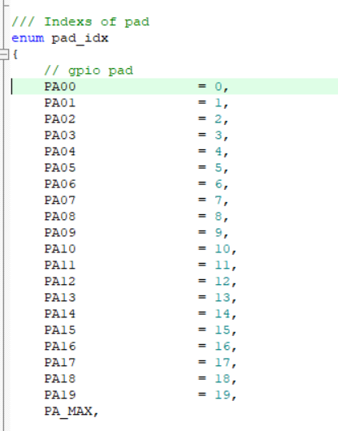
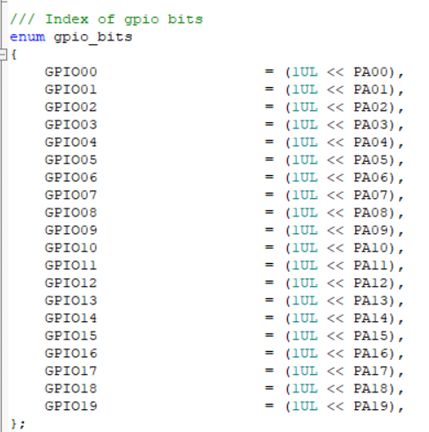

图（1） 图（2）
- 输入功能配置:
输入功能配置接口“static inline void gpio_dir_input(uint8_t pad, uint16_t ie)”，第一个参数为对应的管脚，第二个参数为上下拉使能。
例：将PA3设置为上拉输入：gpio_dir_input(PA03,IE_UP);
图(3)展示输入选择宏定义
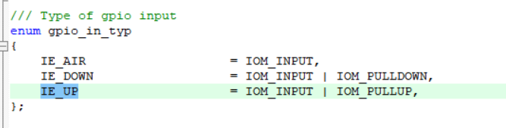

图（3）
- 获取IO电平状态：
获取IO电平接口分为获取所有口和获取指定IO电平状态，接口分别为
“static inline uint32_t gpio_get_all(void)”，static inline bool gpio_get(uint8_t pad)。
例：获取PA3当前的电平状态 bool status = gpio_get(PA03);
- 输出功能配置：
- 配置输出功能后立即输出高或者低接口static inline void gpio_dir_output(uint8_t pad, uint8_t oe)
- 只打开输出功能不输出高低电平操作
第一步使能输出调用接口“GPIO_DIR_SET(bits)”，第二步设置该IO为高阻“static inline void gpio_set_hiz(uint8_t pad)”。
- 输出高电平操作 “ GPIO_DAT_SET(bits)”或“static inline void gpio_put_hi(uint8_t pad)”
- 输出低电平操作“GPIO_DAT_CLR(bits)”或static inline void gpio_put_lo(uint8_t pad)，
- 输出高低可选操作“static inline void gpio_put(uint8_t pad, uint8_t val)”其中val对应0为输出低，对应1为输出高。
例：将PA3配置为输出功能并输出高
方法1：gpio_dir_output(PA03,OE_HIGH)
方法2：先开启输出使能GPIO_DIR_SET(GPIO03),然后输出高操作GPIO_DAT_SET(GPIO03)或gpio_put_hi(PA03)。
说明：一般配置输出输入功能在初始化配置一次，程序中只需要调用获取IO 电平，或者输出电平接口即可
- IO复用说明
- 除JLINK调试口PA00,PA01,PA19（SWDIO,SWCLK,RSNT）外其它IO上电默认都为普通IO功能，其中SWDIO默认开启上拉，SWCLK默认开启下拉，NRST默认上拉，PAD06,PAD07默认上拉。
- JLINK配置成普通IO操作按以下方法，操作后可以按上面方法进行输入输出功能配置，调试期间建议在操作前加3-5秒延时，因为配成普通IO后jlink将无法接管芯片。
iospc_rstpin(true);
iom_ctrl(PA_SWCLK,IOM_SEL_GPIO);
iom_ctrl(PA_SWDIO,IOM_SEL_GPIO);
- 支持ADC的IO：除PA19,PA17,PA18,PA03外其余IO均支持
- 支持UART,I2C,SPI的IO：所有IO均可任意复用这三个功能
- 支持PWM的IO:
PA02,PA03,PA04,PA05,PA7,PA8,PA9,PA10,
PA11,PA12,PA13,PA15,PA16,PA17,PA18。
更多IO接口操作请参考bleSDK6\examples\gpioTest工程
- 系统时钟
- 系统时钟支持：16M、32M、48M、64M。
- 选择时钟操作：首先在cfg.h中更改SYS_CLK的宏值，若cfg.h里面未定义可以自行增加SYS_CLK宏，操作如下
#define SYS_CLK (0)// SysClock(0=16MHz, 1=32MHz, 2=48MHz, 3=64MHz)。
然后在main初始化中调用设置时钟接口 SYS_CLK_ALTER()，如下图所示
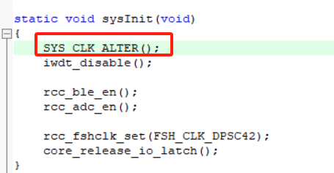
注意：某些跟系统时钟相关的模块，比如I2C，SPI，soft timer等模块需要跟着系统时钟进行调整，否则速率 或者timer的时间将变化。

- UART
- Uart 简述
2路单独的硬件uart，1-2bit stop位可配，data位数可配，支持硬件流控、奇偶校验。可配置接、收发送、接收超时中断。波特率支持1200-2M。其中1M以上波特率需要系统时钟32M及以上。
- api接口
‘uart.h’，“uart1Rb.c”，“uart2Rb.c”其中后两个接口在bleSDK6\modules\src。如果只需要debug功能，只需打开cfg.h里面的DEBUG宏，并调用dbgInit()。 debug默认使用的是uart1，使用uart1功能时注意dbgInit()，uart1Rb_Init()配置是否冲突，建议两者由用户自己选择只调用一个符合自己需要的初始化。使用uart时先将对应使用的串口资源文件添加到工程，比如uart1Rb.c或者uart2Rb.c
- Uart 配置流程
- 串口初始化void uart_init(uint8_t port, uint8_t io_tx, uint8_t io_rx)
Port:(UART1_PORT或者UART2_PORT)，io_tx、io_rx(任意PAD，如PA06、 PA07)
例：uart_init(UART1_PORT, PA06, PA07)
- 波特率、数据位、停止位、校验位配置接口：
void uart_conf(uint8_t port, uint16_t cfg_BRR, uint16_t cfg_LCR)“cfg_BRR”为分频时钟，由这个参数来决定波特率，可使用uart.h接口提供的宏来传此参，如BRR_115200。“cfg_LCR”可使用uart.h接口提供的宏来传此参，如LCR_BITS_DFLT，默认的是8bit data，1bit stop，无校验。需要校验的话只需要改变宏定义里面的参数“LCR_BITS(8,1,odd)”或者“LCR_BITS(8,1,even)”
例：uart_conf(UART1_PORT, BRR_115200, LCR_BITS_DFLT)
- 硬件FIFO，及相关中断配置接口：
void uart_fctl(uint8_t port, uint8_t fifo_ctl, uint16_t bits_rto, uint16_t intr_en);
- fifo_ctl 配置fifo大小，及fifo使能参数，详细见“uart.h”关于该参数的枚举定义
- bits_rto 接收超时位数，超过时间宽度后产生中断如果使能接收超时中断
- intr_en 使能接收、接收超时等中断入参。详细见“uart.h”关于该参数的枚举定义
例： uart_fctl(UART1_PORT, FCR_FIFOEN_BIT | FCR_RXTL_8BYTE,
20/*bits_rto*/, UART_IR_RXRD_BIT | UART_IR_RTO_BIT);
说明：使能接收硬件fifo，长度8B，接收超时中断位宽20bit，启用接收、接收超时中断
- 初始化接收buff：
static __forceinline void rbuf_init(rbuf_t *rb)，执行该接口
例：rbuf_init(&uart1RbRx)
- 开启uart总中断接口： NVIC_EnableIRQ(UART1_IRQn)
完成以上配置，并在main初始化调用基本完成了uart的配置操作
- Uart数据接收
api自带一套uart中断后从硬件fifo取数据填充到buff的功能demo，详细请参阅uartxRb.C和rbuf.h。用户只需要调用uart1Rb_Read里面的数据到用户buff。详细操作可参考bleuart工程
例：len = uart1Rb_Read(&buff[buff_len], BLE_MAX_LEN - buff_len);
- Uart数据发送
发送接口：void uart_send(uint8_t port, uint16_t len, const uint8_t *data)
此接口在“uart.h”中，或者使用void uart_putc(uint8_t port, uint8_t ch)接口，后者发送单个字节。
- 硬件流控
- TIMER
- PWM
- PWM IO资源
支持pwm输出的IO口为支持CTMR_CHx（x=1,2,3,4）,ATMR_CHxN(x=1,2,3)
ATMR_CHxP(x=1,2,3,4)功能固定口，channle与IO的对应关系如下表所示。
timer | Channle | PAD
CTMR | CTMR_CH1 | PA02、PA15
 | CTMR_CH2 | PA03、PA16
 | CTMR_CH3 | PA04、PA17
 | CTMR_CH4 | PA05、PA18
ATMR | ATMR_CH1N | PA11
 | ATMR_CH2N | PA12
 | ATMR_CH3N | PA13
 | ATMR_CH1P | PA07
 | ATMR_CH2P | PA08
 | ATMR_CH3P | PA09
 | ATMR_CH4P | PA10
注意：如果同一个channle同时配置两个IO为timer输出（如PA02，PA15），那么两 个io输出的波形是一致的，ATMR的CHxp和CHxN（x相同，如CH1P与CH1N）为 互补信号，同一路timer下的所有通道频率相同。
- pwm配置流程
- IO配置为Timer输出脚iom_ctrl(pad, ctrl)，pad为对应的io，ctrl传IOM_SEL_TIMER。
例：将PA02配置为timer输出iom_ctrl(PA02,IOM_SEL_TIMER)
- Pwm初始化void pwm_init(uint8_t tmr, uint16_t psc, uint16_t arr)
参数tmr为timer类型，值为PWM_CTMR，PWM_ATMR。
参数psc为预分频系数，如传值15，那么分频=SYS_CLK/(15+1)
参数arr为自动重载值，如传值99，那么重载值为99+1
按上述传值得频率f=(SYS_CLK/16)/100，如果SYS_CLK=16MHz，可以 算出f=10KHz,所以频率计算公式f=(SYS_CLK/(psc+1))/(arr+1)
- 通道模式、使能、占空比配置接口如下接口
void pwm_chnl_set(uint8_t chnl, const pwm_chnl_cfg_t *conf)
参数：chnl为对应的通道，如上表所示，也可以对照“pwm.h” pwm_channel枚举定义。
参数：conf，为pwm_chnl_cfg_t结构数据
其中成员1为模式ccmr，由该参数来确定工作模式，接口中提供两 种模式PWM_CCMR_MODE1和PWM_CCMR_MODE2宏定义由用 户 选择，模式1为自动重载当timer向上计数时，当timer_cnt小于 占空比值时输出有效电平，模式2则反之。timer默认为向上计数。
其中成员2为CCER极性和 PWM使能等配置，极性指的是在有效期 间输出的是高或者是低电平，接口中提供两种宏定义由用户选择分别 是PWM_CCER_SIPH，PWM_CCER_SIPL。
其中成员3为占空比，其值=(%X)*arr，如用户设定的arr=199，那么 50%的占空=0.5x(199+1)=100
- 开启PWMTimer输出void pwm_start(uint8_t tmr)
按照上述配置后，就可以输出所需要的pwm波形了,更详细的功能请参考例程：bleSDK6\examples\pwmTest。
- 更新占空比
在程序运行过程中需要更新占空比则只需要调用更新占空的函数即可实现，接口为void pwm_duty_upd(uint8_t chnl, uint16_t duty)
- 暂停某一路PWM输出
运行过程中需要暂停某一路PWM输出调用接口pwm_chnl_stop(chnl)
- ADC
- ADC IO资源
ADC口为固定的IO口，除去PA19,PA17,PA18,PA03剩余的IO均支持配置成ADC口，建议PA00,PA01尽量不使用，因为这两个是JLINK的调试口。Io与通道对应关系如下表（也可查看“sadc.h sadc_chnl_set”）。
CH | IO
SADC_CH_AIN0 | PA00 或 PA11
SADC_CH_AIN1 | PA01 或PA12
SADC_CH_AIN2 | PA02 或 PA13
SADC_CH_AIN3 | PA04
SADC_CH_AIN4 | PA05或PA14
SADC_CH_AIN5 | PA06 或 PA15
SADC_CH_AIN6 | PA07 或 PA16
SADC_CH_AIN7 | PA08
SADC_CH_AIN8 | PA09
SADC_CH_AIN9 | PA10

- ADC配置流程
- 配置通道IO:将所使用的通道IO配置成模拟输入口，具体操作如下
例：将PA08设置为模拟输入口iom_ctrl(PA08, IOM_ANALOG)
- ADC初始化：void sadc_init(uint32_t ana_ctrl)，其中参数为使能，参考电压等，具体可参考“sadc.h”sadc_ana_ctrl 枚举定义，接口中提供了三种传参的宏供用户选择，分别是SADC_ANA_VREF_VDD，SADC_ANA_VREF_2V4，SADC_ANA_VREF_1V2。其区别是参考电压。
- ADC模式配置：void sadc_conf(uint32_t ctrl)，其中参数包含开启转换，转换模式，转换速度等。具体参数可参看“sadc.h”sadc_ctrl_bfs枚举定义。此接口可不调用。如不调用，底层已按默认参数配置。如调用可按照接口中推荐的参数SADC_CR_DFLT宏配置。
- ADC值读取：uint16_t sadc_read(uint8_t chset, uint16_t times)
参数chset为通道
参数times为采集次数，0为一次
返回值为10bitADC值
例：读取上述配置PA08即CH7通道的ADC值
uint16_t adc_data = sadc_read(SADC_CH_AIN7, 8);
- 内部1.2V通道计算VCC输入电压
芯片内置1.2V通道，可以读取芯片的供电电压具体操作如下
第一步：初始化ADC 并使用VDD参考，sadc_init(SADC_ANA_VREF_VDD)。
第二步：配置ADC，使用默认参数，sadc_conf(SADC_CR_DFLT)。
第三步：获取FT测试写入的芯片核电压，
Uint16_t vdd12_vol = get_trim_vdd12_voltage()若vdd12_vol为0，则设置为vdd12_vol = 1200。
第四步：读取1.2V通道值uint16_t value = sadc_read(SADC_CH_VDD12, 8)
第四步计算：uint16_t vdd = (g_vdd12_vol << 10)/ value。
注意计算中的值单位为毫伏
- 其它
在使用内部1.2V、2.4V为参考时，因个体差异存在一定的误差，误差范围30mV左右，注意软件滤波以及考虑外部校准。若需要获得更低误差的ADC值建议做法是，外部提供LDO稳定电压给到芯片供电，软件设置VDD为参考，通道选择AIN0-AIN9去采集ADC值。
- WDT
- 看门狗接口文件为“iwdt.h”
- 看门狗配置
- 看门狗初始化void iwdt_init(uint8_t ctrl)，其中参数为下面枚举
enum iwdt_ctrl_bfs
{
IWDT_EN_BIT = (1 << 0), // enable
IWDT_INTEN_BIT = (1 << 1), // interrupt enable
IWDT_RSTEN_BIT = (1 << 2), // reset enable
IWDT_CLKLSI_BIT = (1 << 3), // clk select lsi
};
如使用默认提供的宏定义iwdt_init(IWDT_CR_DFLT)，默认提供的参数为使能、使能复位、clk使用32.768K RTC时钟
- 看门狗时间窗口设置uint32_t iwdt_conf(uint32_t load);
时间计算：time = cont*(1/32768),单位秒
如设定5秒的窗口iwdt_conf(163840)
- 取消看门狗，调用iwdt_disable() 或者iwdt_conf(0)
- BLE驱动接口
- BLE接口文件介绍
- 文件结构
- Ble相关资源在bleSDK6_vx.x.x\ble目录下
- 其中“api”文件夹下为接口.h文件
- 其中“app”文件夹下为接口.c文件
- 其中“lib”文件夹下为ble库文件
- 其中“prf”文件夹下为SDK提供的相关的profile接口文件
- app.c
该接口文件主要实现ble协议栈初始化、配置、调度创建服务、调度创建活动（广播，扫描）。以及连接状态结果处理，配对参数，LTK保存等功能。
- app_gapm.c
该接口文件主要是处理Ble内部调度后的消息，比如ble复位、配置、创建、停止广播，扫描等回调消息。
- app_gapc.c
该接口文件主要处理gap控制层、安全层消息，比如连接、绑定、配对、加密、连接参数等。
- app_actv.c
该接口文件主要实现广播的创建、广播参数的配置、广播包数据以及广播回复包设置接口。广播状态机接口。扫描的创建、扫描参数的配置、扫描过滤等接口。扫描状态机接口。
- app_msg.c
该接口主要实现ble任务状态机，将不同的任务消息分配到对应的消息处理层，如：TID_GAPC、TID_GAPM，custom自定义等任务。
- app_gatt.c
该接口文件主要处理gatt层的消息。比如接收透传过来的数据，mtu更新，调度gatt接口(发现服务、发送数据)产生的回调消息等。
- 低功耗
- CoreSleep+ble工作模式
- Sleep+ble低功耗介绍
这种工作方式，其实现的逻辑是根据蓝牙空档期使内核工作在RTC低速时钟模式，以及相关的功能模块暂时关闭，ram保持。在蓝牙事件到来提前醒来并切到高速时钟处理蓝牙事件，和用户程序。处理完成后根据条件再次进入睡眠。如此循环以达到降低功耗。
- core_sleep 接口介绍
uint16_t core_sleep(uint16_t cfg_wkup)该接口在“core.h”中，其中参数cfg_wkup，为设置唤醒源，有ble，io，rtc等。具体参看wkup_ctrl_bfs枚举定义。其中返回值为core被唤醒的源，有ble，io,rtc等，具体参看wkup_st_bfs枚举定义。注意IO唤醒并不能确定是某一个Io唤醒的。
- ble_sleep接口介绍
uint8_t ble_sleep(uint16_t twosc, uint32_t dur_max)，该接口在“bledef.h”中，其中参数twosc是退出睡眠切换高速时钟，时钟稳定所需的时间，dur_max是可睡眠的最大时间，底层用于比较计算。返回值是ble当前的状态，具体有以下几种状态，一般的核睡眠条件为BLE_IN_SLEEP
/// Status of ble
enum ble_status
{
/// ble in active
BLE_IN_ACTIVE = 0,
/// ble in idle, sys can be put in sleep
BLE_IN_IDLE = 1,
/// ble in sleeping, core can deep sleep soon
BLE_IN_SLEEP = 2,
/// ble in deep sleep, discard status
BLE_IN_DEEPSL = BLE_IN_SLEEP,
/// ble in wakeup, correction ongoing.
BLE_IN_WAKEUP = 4,
};
- 开启该工作模式具体的操作如下
- 工程proc.c一般有static void sleep_proc(void)函数接口，如工程下没有按照以下方法移植并设置，如bleuart工程。只需要将CFG_SLEEP设置为1。在低功耗模式下需要定期校准32K时钟，所以还需要定义RC32K_CALIB_PERIOD宏，一般放到cfg.h下定义，周期设置10-15秒校准一次。如下图
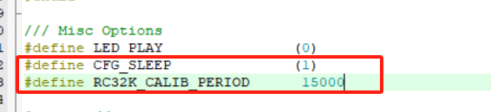
周期校准运行在app_msg.c文件下的回调APP_SUBTASK_HANDLER(custom)函数中。sleepproc函数如下图，进入core_sleep状态下，底电流约为65-70uA。
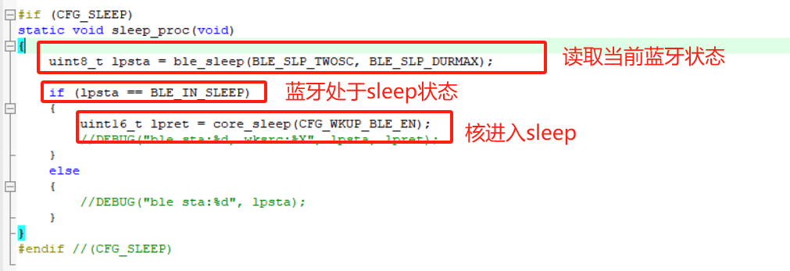

- 添加IO唤醒core sleep，上面叙述中未添加IO作为唤醒源，添加IO的方法需要两步，如下。
- 初始化调用void wakeup_io_sw(uint32_t wkup_en, uint32_t pad_pu)，参数wkup_en为唤醒core的IO,参数pad_pu为边缘设置，支持上升沿或者下降沿，对应io的bit置位为下降沿，反之则为上升沿。
例：设置PA03为下降沿唤醒，PA04为上升沿唤醒
wakeup_io_sw(0x1<<PA03|0x1<<PA04,0x1<<PA03)
- core_sleep添加IO唤醒，并获取唤醒源，如是io可以立即唤醒ble，用户也可以结合应用使用io唤醒源，如在调用sleep_proc前加一个flag控制，检测到io唤醒后，flag置位不进sleep_proc，计时多久之后再进此函数。这样可以避免时效性高的应用不能够快速相应到的问题。具体的如下图所示。
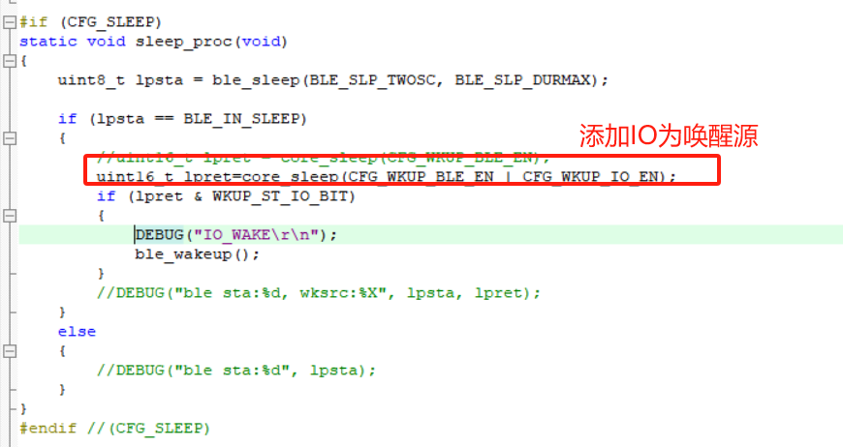
- 注意事项：在内核睡眠时Timer、uart中断被禁止掉。所以开启sleep会影响timer的定时器时间，睡眠期间也无法响应uart。
- CoreSleep+CorePoweroff+ble工作模式
- CoreSleep+CorePoweroff+ble模式介绍
在一些应用场景中core sleep +ble模式可能不能满足功耗要求，所以为了能够再度的降低功耗，可能就需要采用coresleep +corepoweroff+ble模式。
其实现的逻辑是，当ble的空档期大于约40ms的时间，就能满足core 关断模式，因为core poweroff下，除了特定的一小部分ram区域保持，所以唤醒需要执行一些接口的初始化，以及晶体稳定时间会长相比coresleep，所以推荐蓝牙空档期超过40ms的这种场景使用。比如周期性广播的tag，广播间隔1秒甚至更长，还比如超长的连接间隔。那当空档期小于40ms的时候core 进sleep，所以结合Ble的空档期来选择是进poweroff还是core sleep这种组合可以进一步的降低整体功耗。
- ble_slpdur_get介绍
uint32_t ble_slpdur_get(void)，获取Ble空档期，返回值为下次事件发生时间减当前事件时间差值，单位31.25us。如果返回0，则表明ble下次无事件，意味着Ble一直处于IDLE态，一般这种情况是因为用户没创建ble活动，比如未开启广播或者未开启扫描等任何Ble任务。
- poweroff接口介绍
void core_pwroff(uint16_t cfg_wkup)，其中参数 cfg_wkup为唤醒控制，包含唤醒源（ble,rtc,io）以及锁住IO状态（高低电平）等，具体参看core.h中的wkup_ctrl_bfs枚举值。
一般用户没有物理开关关机的情况，可以配合wakeup_io_sw()接口设置IO唤醒，然后进入poweroff进入掉电软关机状态，需要再次起来工作，只需要按按键唤醒即可。
进入poweroff的功耗约为2uA。唤醒后重新从初始化开始运行（注意poweroff唤醒虽然是重新开始跑但不等同于掉电上电）。除了保持的小部分ram以及AON->BACKUP（需在poweroff接口前设置值）剩余的均不保持。
唤醒后用户可以根据rsn来判断是否为poweroff唤醒，并根据rsn来处理poweroff和上电的差异处理。rsn = rstrsn()
如果设置了锁存（WKUP_IO_LATCH_N_BIT）IO状态，那么在唤醒后如果需要改变IO的电平状态需要解锁操作。解锁一般唤醒起来可以立即执行，也可以放置在用户初始化IO状态后。如下图所示。
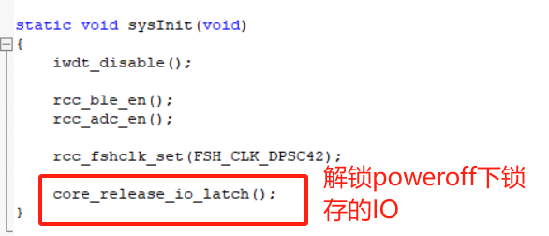
- 开启该工作模式操作按以下步骤
- 选择使用ble6_lite.lib，并打开keil魔术棒，link选项中的sct文件加载文件选择link_xip_blelite.sct，sct的路径SDK\core\mdk，操作如下图所示。
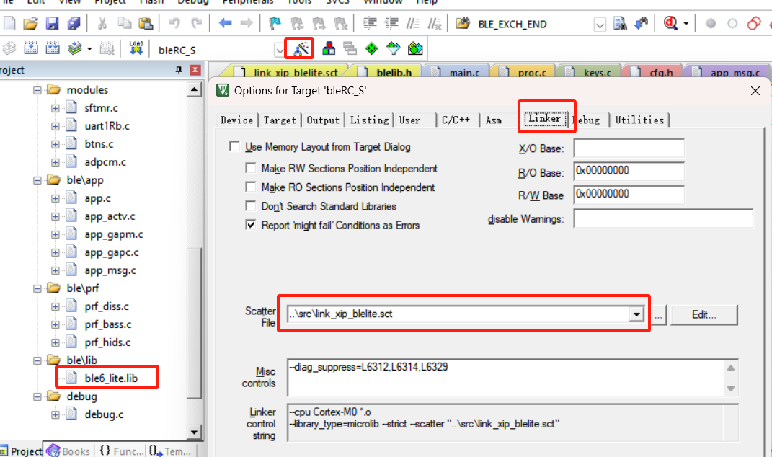
- “cfg.h”文件添加使用lite lib的宏，该宏配合blelib.h里面的设置使用。同时开启CFG_SLEEP宏。如下图所示
